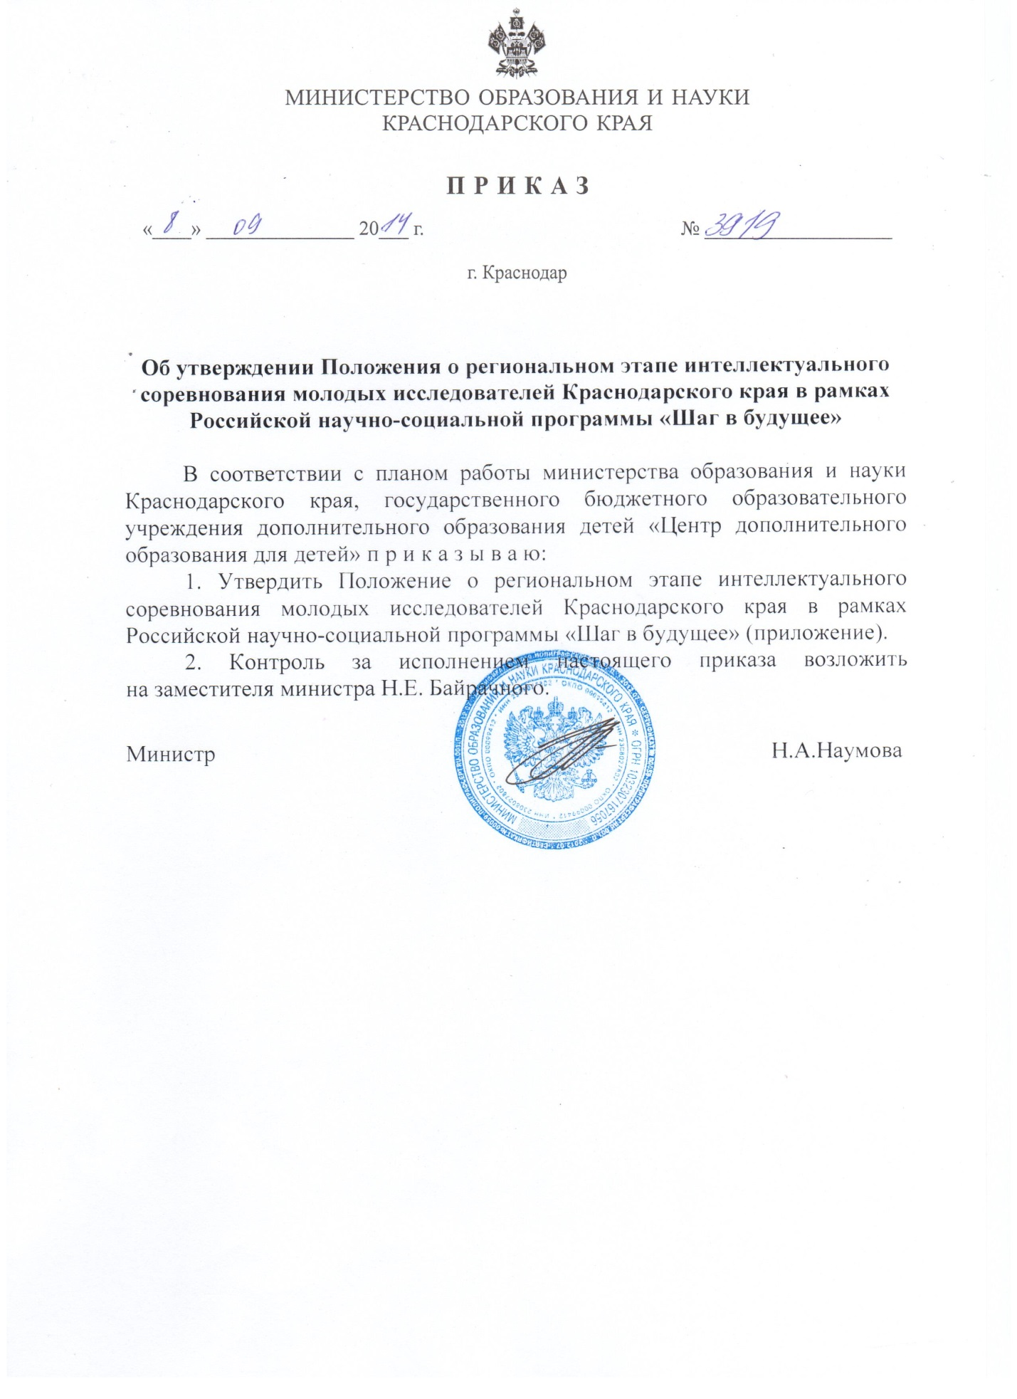

ПРИЛОЖЕНИЕ
УТВЕРЖДЕНО
ПРИЛОЖЕНИЕ
УТВЕРЖДЕНО
приказом министерства образования
и науки Краснодарского края
от 08.09.2014 г.№ 3919

ПОЛОЖЕНИЕ
о региональном этапе интеллектуального соревнования молодых исследователей Краснодарского края в рамках Российской научно-социальной программы «Шаг в будущее»

1. Общие положения
- Настоящее Положение о региональном этапе интеллектуального соревнования молодых исследователей Краснодарского края в рамках Российской научно-социальной программы «Шаг в будущее» (далее – Положение) определяет порядок проведения и организации регионального этапа интеллектуального соревнования молодых исследователей Краснодарского края в рамках Российской научно-социальной программы «Шаг в будущее» (далее – Соревнование), его финансовое обеспечение, порядок участия в Соревновании и определения победителей и призеров.
- Основными целями и задачами Соревнования являются:
- привлечение внимания школьников к наиболее перспективным областям науки; развитие технических, естественных и социально-гуманитарных знаний;
- создание условий для интеллектуального развития и профессионализации школьников;
- активизация творческой, познавательной, интеллектуальной инициативы обучающихся, вовлечение их в исследовательскую, изобретательскую и иную творческую деятельность в различных областях науки, техники, культуры;
- выявление талантливых, одаренных учащихся в области научного, технического, гуманитарного и художественного творчества;
- осуществление поддержки школьных научных обществ, молодежных научно-исследовательских коллективов и организаций;
- активизация работы школьных, межшкольных факультативов, поддержка специалистов, работающих со школьниками, проявляющими интерес к исследовательской деятельности;
- содействие обмену педагогическим опытом, разработке и внедрению прогрессивных форм обучения;
- оказание школьникам, склонным к исследовательской деятельности, организационной, методической и материальной поддержки при публикации научных и творческих работ, представлении научно-исследовательских проектов на Всероссийский и международный уровень.
  - Для учащихся 9-11 классов Соревнование проводится по следующим направлениям:
направление 1 «Инженерные науки в техносфере настоящего и будущего» в рамках секций: (1A) «Современные радио-оптические и электронные системы в технике и медицине»,(1B) «Прикладная механика и компьютерные технологии в автоматизации и робототехнике», (1C) «Экология техносферы», (1D) «Аэрокосмонавтика», (1E) «Транспортные машины, системы и оборудование», (1F) «Машиностроительные технологии»,
(1G) «Энергетические системы будущего», (1Н) «Альтернативные источники энергии», (1J) «Биомедицинская техника», (1К) «Инженерный бизнес и менеджмент», (1L) «Интеллектуальные компьютерные системы»;
направление 2 «Естественные науки и современный мир» в рамках секций: (2A) «Физика и познание мира», (2B) «Химия и химические технологии», (2С) «Проблемы загрязнения окружающей среды»,
(2D) «Биосфера и проблемы Земли»,(2Е) «Системная биология и биотехнология», (2F) «Охрана окружающей среды и рациональное использование природных ресурсов», (2G) Нефтегазовые технологии;
направление 3 «Математика и информационные технологии» в рамках секций: (3А) «Прикладная математика», (3В) «Фундаментальная математика»,
(3С) «Информационно-кибернетические системы и технологии, информационная безопасность», (3D) «Информатика, вычислительная техника, телекоммуникации», (3Е) «Умные машины, интеллектуальные конструкции, робототехника», (3F) «Математика и математическое обеспечение информационных технологий», (3G) «Современные инфокоммуникационные системы»,
направление 4 «Наука, техника, искусство: взгляд в будущее» в рамках секций: (4А) «История», (4В) «Социология», (4С) «Актуальные вопросы обществознания в современном мире», (4D) «Прикладная экономика и менеджмент», (4Е) «Культурология», (4Е1) «Культуры Востока»,
(4F) «Филология», (4G) «Психология», (4H) «Дизайн», (4J) «Прикладное искусство», (4К) «Математическое моделирование в естественных науках и компьютерные технологии», (4L) «Современные информационные технологии», (4М) «Электроника, радио, связь»;
  - Для учащихся 1-8 классов Соревнование проводится в рамках секций:
(ТУ) «Технические устройства, космонавтика и транспорт»;
(ИС) «Информатика и системы управления»;
(М) «Математика»;
(БН) «Биологические науки».
  - Общее руководство проведением Соревнования осуществляет министерство образования и науки Краснодарского края (далее – Министерство).
  - Организаторами Соревнования являются:
- Московский государственный технический университет имени
Н.Э. Баумана;
- Российское открытое общество «Научно-техническая ассоциация «Актуальные проблемы фундаментальных наук» (далее РОО НТА «АПФН»);
- Российское молодежное политехническое общество,
- государственное бюджетное образовательное учреждение дополнительного образования детей «Центр дополнительного образования для детей» – Головной Координационный центр Российской научно-социальной программы для молодёжи и школьников «Шаг в будущее» по Краснодарскому краю (далее – Головной Координационный центр).
  - Соревнование проводится в один тур в очной форме и включает в себя публичную защиту научно-исследовательских проектов участниками на секциях конференции или научно-инженерной выставке.
  - Головным Координационным центром устанавливаются квоты на участие на секциях и инженерно-технической выставке, формируется состав жюри.
  - Состав жюри формируется из числа педагогических работников, специалистов учреждений высшего профессионального образования, среднего специального образования, а также образовательных организаций.
  - Жюри Соревнования заслушивает научно-исследовательские проекты, представленные к публичной защите, определяет победителей и призеров Соревнования, оформляет результаты работы секции и инженерно-технической выставки протоколом заседания жюри.

- Порядок организации, проведения и подведения итогов Соревнования
  - Участниками Соревнования являются:
- школьники 1-8 классов образовательных организаций Краснодарского края, Южного федерального округа (из Астраханской, Волгоградской, Ростовской областей; Республики Адыгея, Республики Калмыкия), других регионов Российской Федерации и стран СНГ, прошедшие конкурсный отбор и рекомендованные экспертными комиссиями регионального этапа Российского соревнования юных исследователей «Шаг в будущее, ЮНИОР»;
- школьники 9-11 классов образовательных организаций Краснодарского края, Южного федерального округа (из Астраханской, Волгоградской, Ростовской областей; Республики Адыгея, Республики Калмыкия), других регионов Российской Федерации и стран СНГ, прошедшие конкурсный отбор и рекомендованные экспертными комиссиями регионального этапа всероссийской научной конференции молодых исследователей «Шаг в будущее»;
- члены жюри Соревнования.
  - Публичная защита на секциях осуществляется авторами научно-исследовательских проектов с использованием современных технических средств (мультимедийное сопровождение проекта и др.).
  - Защита научно-исследовательского проекта на инженерно-технической выставке проходит в виде индивидуальных собеседований с членами жюри.
  - Участнику, рекомендованному экспертной комиссией для участия в научно-инженерной выставке, предоставляется стенд для демонстрации проекта.
  - Монтаж экспозиции и демонтаж стендов на инженерно-технической выставке производится участниками в строго назначенное время, определенное планом Соревнования.
  - В течение времени, отведенного для демонстрации и защиты проекта на инженерно-технической выставке, участник должен находиться около стенда. Если участник отходит от стенда, он должен оставить сообщение о времени ухода и времени возвращения.
  - В ходе Соревнования к участнику инженерно-технической выставки могут обращаться члены жюри, члены организационного комитета, другие участники, корреспонденты и фотографы, гости, которым он демонстрирует свой проект, отвечая на заданные вопросы.
  - Научным руководителям и сопровождающим лицам запрещено находиться рядом с участниками во время защиты проекта. В случае нарушения правил, организаторы имеют право отстранить участника от защиты проекта и демонстрации работы.
  - Для информационно-методического сопровождения Соревнования издается сборник, содержащий: методические рекомендации, статистические данные, программу, каталог работ участников Соревнования. Сборник выдается каждому участнику и одному руководителю каждой делегации во время регистрации.
  - Участники Соревнования, выступившие с публичной защитой своего проекта, награждаются сертификатами участника.
  - Участники Соревнования по решению жюри секций и инженерно-технической выставки могут быть награждены грамотами за выдающиеся достижения в областях инженерных, естественных и социально-гуманитарных наук. Число награждаемых школьников по итогам работы секций и инженерно-технической выставки не должно превышать 20 % от общего числа участников Соревнования.
  - Победители и призеры Соревнования, занявшие 1-3 места в каждой секции, награждаются дипломами I-III степени соответственно и призами (при наличии финансирования).
  - Число победителей и призеров Соревнования не должно превышать 35 % от общего числа участников.
  - Список победителей и призеров Соревнования, сформированный на основании протоколов жюри секций и инженерно-технической выставки Соревнования, утверждается Министерством.
  - По рекомендации жюри секций и инженерно-технической выставки авторы научных проектов, из числа победителей и призеров Соревнования, могут быть рекомендованы для участия в мероприятиях Российской научно-социальной программы «Шаг в будущее» и других Всероссийских и Международных интеллектуальных соревнованиях, а их работы к публикации.
  - Итоги Соревнования доводятся до сведения региональных, муниципальных органов управления образованием соответствующим приказом Министерства, а также размещаются на сайте государственного бюджетного образовательного учреждения дополнительного образования детей «Центр дополнительного образования для детей» www.cdodd.ru в разделе «Конкурсы и конференции».

3. Финансовое обеспечение Соревнования
- Финансовое обеспечение отдельных мероприятий Соревнования осуществляется за счёт средств государственной программы Краснодарского края «Дети Кубани»: п.5. Отдельные мероприятия «Одарённые дети Кубани», 5.1. «Организация и проведение мероприятий для одаренных детей»,
5.1.1. «Обеспечение участия обучающихся общеобразовательных учреждений и учреждений дополнительного образования в краевых интеллектуальных, в том числе творческих конкурсах, физкультурно-спортивных мероприятиях», в том числе расходы на:
- оказание услуг по организации мероприятия в части питания, проживания участников из Краснодарского края;
- оплата работы членов жюри;
- подвоз по городу участников к месту проведения Соревнования;
- культурную программу, экскурсии для участников;
- проведение процедуры открытия и закрытия Соревнования;
- приобретение цветочных композиций для награждения победителей и призеров;
- приобретение (изготовление) сертификатов, сборников для участников; благодарственных писем для научных руководителей победителей и призеров Соревнования; дипломов, грамот, рамок для дипломов, призов для победителей и призеров; баннеров, стендов;
- приобретение канцелярских товаров, бумаги, расходных материалов к множительной технике, материалов для оформления закрытия и открытия заключительного этапа Конкурса.
- Оплата работы членов жюри Соревнования производится в соответствии с приказом департамента образования и науки Краснодарского края от 21.09.2011 года № 5028 «О порядке финансирования краевых интеллектуальных соревнований для учащихся образовательных учреждений и Норм расходов на проведение краевых интеллектуальных соревнований».
- Расходы на питание и проживание участников из Южного федерального округа (из Астраханской, Волгоградской, Ростовской областей; Республики Адыгея, Республики Калмыкия), других регионов Российской Федерации и стран СНГ, а также сопровождающих их лиц оплачиваются направляющей стороной.
- Расходы на проезд всех участников и сопровождающих их лиц к месту проведения Соревнования и обратно оплачиваются направляющей стороной.

Начальник отдела общего образования О.А.Лозовая

